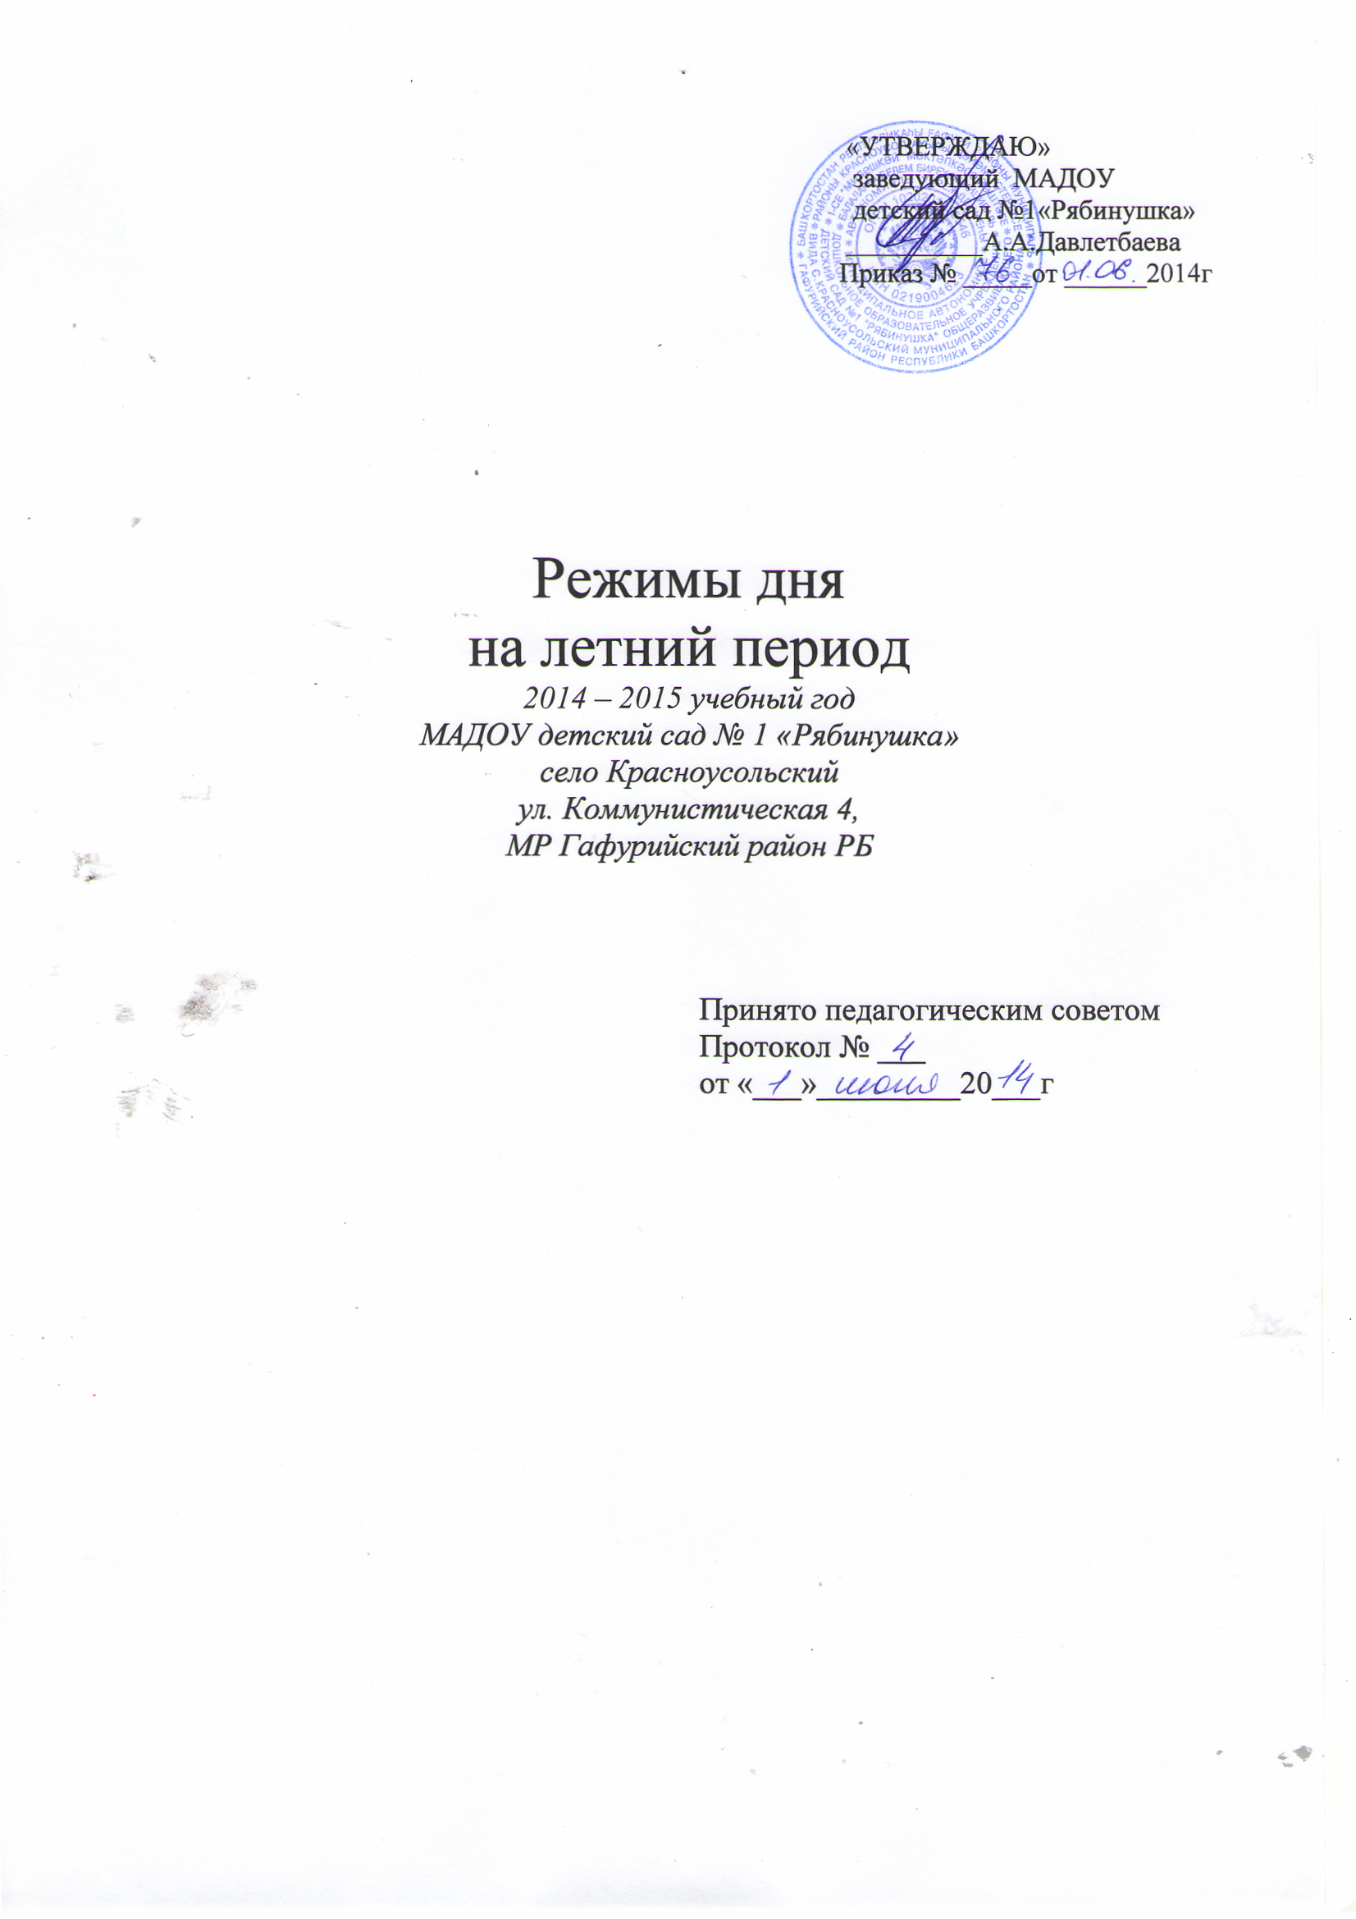
II младшая группа

Приём, игры, самостоятельная деятельность детей,
утренняя гимнастика 7.30-8.45
Подготовка к завтраку, завтрак 8.50- 9.15
Игры, самостоятельная деятельность 9.15- 10.05
2-ой завтрак 10.05-10.15
Подготовка к прогулке, прогулка,
развлекательно-познавательное мероприятие 10.15-12.10
Возвращение с прогулки 12.10-12.20
Подготовка к обеду, обед 12.20-12.50
Сон 12.50-15.00
Постепенный подъем, воздушные, водные
процедуры 15.00 -15.15
Игры, самостоятельная деятельность 15.15 – 15.55
Подготовка к полднику, полдник 15.55 - 16.15
Прогулка, игры, самостоятельная деятельность,
уход детей домой 16.15 – 18.00

Средняя группа
Приём, игры, самостоятельная деятельность детей,
утренняя гимнастика 7.30-8.45
Подготовка к завтраку, завтрак 8.45- 9.05
Игры, самостоятельная деятельность 9.05- 10.05
2-ой завтрак 10.05-10.15
Подготовка к прогулке, прогулка,
развлекательно-познавательное мероприятие 10.15-12.15
Возвращение с прогулки 12.15-12.30
Подготовка к обеду, обед 12.30-13.00
Сон 13.00-15.00
Постепенный подъем, воздушные, водные
процедуры 15.00-15.20
Игры, самостоятельная деятельность 15.20-16.00
детей
Подготовка к полднику, полдник 16.00 -16.20
Прогулка, игры, самостоятельная деятельность,
уход детей домой 16.20-18.00

Средняя группа (дежурная)
Приём, игры, самостоятельная деятельность детей,
утренняя гимнастика 7.30-8.45
Подготовка к завтраку, завтрак 8.45- 9.05
Игры, самостоятельная деятельность 9.05- 10.05
2-ой завтрак 10.05-10.15
Подготовка к прогулке, прогулка,
развлекательно-познавательное мероприятие 10.15-12.15
Возвращение с прогулки 12.15-12.30
Подготовка к обеду, обед 12.30-13.00
Сон 13.00-15.00
Постепенный подъем, воздушные, водные
процедуры 15.00-15.20
Игры, самостоятельная деятельность 15.20-16.00
детей
Подготовка к полднику, полдник 16.00 -16.20
Прогулка, игры, самостоятельная деятельность,
уход детей домой 16.20-19.30

Старшая группа
Приём, игры, самостоятельная деятельность детей,
утренняя гимнастика 7.30-8.45
Подготовка к завтраку, завтрак 8.45- 9.05
Игры, самостоятельная деятельность 9.05- 10.05
2-ой завтрак 10.05-10.15
Подготовка к прогулке, прогулка,
развлекательно-познавательное мероприятие 10.15-12.30
Возвращение с прогулки 12.30 -12.40
Подготовка к обеду, обед 12.40-13.10
Сон 13.10-15.00
Постепенный подъем, воздушные, водные
процедуры, игры 15.00 -16.00
Подготовка к полднику, полдник 16.00-16.20
Игры, самостоятельная деятельность
детей уход детей домой 16.20 – 18.00

